Контрольная работа № 1
  - Основы JavaScript. Задания и отчёт

Формат: очно, индивидуально. Максимум — 4 балла.

ФИО: Панов Алексей Алексеевич
Группа: ЭФБО-13-25
Дата: 26.10.2026

Порядок работы. Используйте собственные готовые решения ПР1–ПР3. Выполните только перечисленные ниже проверки и вставьте материалы в этот документ. Заново писать приложение не требуется.
Что сдавать. Один заполненный DOCX: код – текстом, по одному читаемому скриншоту на задание. Серые подсказки замените своими материалами. Полные проекты, все проверки ПР и отдельные отчёты не нужны. Ссылка на GitHub не заменяет содержимое файла.

1. Сводка выполнения задач — 1 балл
Используйте progress.js из ПР1. По totalTasks и completedTasks выведите остаток, процент с одним знаком после точки и статус: «Не начато», «В работе» или «Завершено». Допустимы только целые числа: 0 ≤ totalTasks ≤ 1000 и 0 ≤ completedTasks ≤ totalTasks; строки не преобразуются. При двух нулях выводится «Задач пока нет», при неверных данных — «Ошибка: …» без обычной сводки.
Проверить: (12, 5) → осталось 7, прогресс 41.7%, «В работе»; (0, 0) → «Задач пока нет»; (5, 6) → ошибка.
В отчёт: листинг progress.js и один скриншот результатов трёх запусков. Входные данные укажите в выводе или подписи.
Листинг 1. Исходный код скрипта progress.js
"use strict";
const totalTasks = 12;
const completedTasks = 5;
function printProgress(total, completed) {
if (
typeof total !== "number" ||
typeof completed !== "number" ||
!Number.isInteger(total) ||
!Number.isInteger(completed)
) {
console.log("Ошибка: общее количество и число выполненных задач должны быть целыми числами.");
return;
}
if (total < 0 || total > 1000) {
console.log("Ошибка: общее количество задач должно находиться в диапазоне от 0 до 1000.");
return;
}
if (completed < 0 || completed > total) {
console.log("Ошибка: количество выполненных задач не может быть отрицательным или превышать общее число.");
return;
}
if (total === 0 && completed === 0) {
console.log("Задач пока нет");
return;
}
const remaining = total - completed;
const progressPercent = (completed / total) * 100;
let status = "В работе";
if (completed === 0) {
status = "Не начато";
} else if (completed === total) {
status = "Завершено";
}
console.log(`Всего задач: ${total}`);
console.log(`Выполнено: ${completed}`);
console.log(`Осталось: ${remaining}`);
console.log(`Прогресс: ${progressPercent.toFixed(1)}%`);
console.log(`Статус: ${status}`);
}
printProgress(totalTasks, completedTasks);
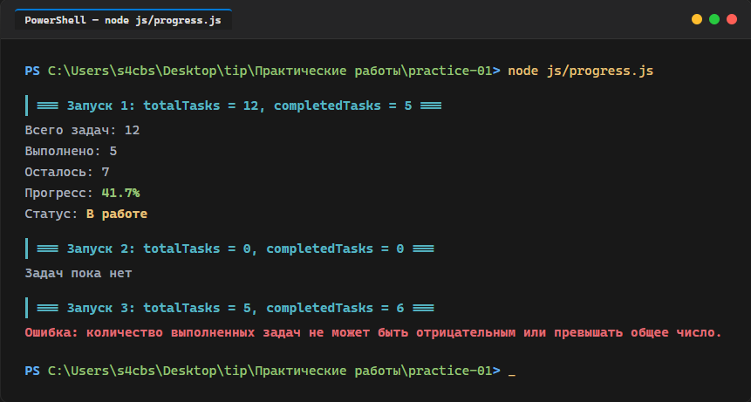
Рисунок 1. Консольный вывод трёх запусков progress.js: (12, 5), (0, 0) и (5, 6)

2. Отбор невыполненных задач — 1 балл
Используйте getPendingTasks(tasks) из ПР2: через filter верните новый массив задач с completed === false, сохранив порядок и исходные данные.
Для заданий 2–4 используйте общий demoTasks из ПР2–ПР3: id 1, 4, 7, 10; выполнены задачи 1 и 10. Исходный массив вставьте ниже один раз; остальные поля сохраните.
Проверить: для demoTasks результат содержит id [4, 7]; для [] результат — [].
В отчёт: массив demoTasks, функцию getPendingTasks, два проверочных вызова и один скриншот их вывода. Остальные функции ПР2 не нужны.
Листинг 2. Исходный массив demoTasks, функция getPendingTasks и проверочные вызовы
export const demoTasks = [
{ id: 1, title: "Изучить функции", completed: true, priority: "medium" },
{ id: 4, title: "Подготовить модель задач", completed: false, priority: "high" },
{ id: 7, title: "Проверить методы массивов", completed: false, priority: "low" },
{ id: 10, title: "Оформить README", completed: true, priority: "medium" },
];
export function getPendingTasks(tasks) {
return tasks.filter((task) => task.completed === false);
}
// Проверочные вызовы
const pendingDemo = getPendingTasks(demoTasks);
console.log("demoTasks ->", pendingDemo.map((task) => task.id));
const pendingEmpty = getPendingTasks([]);
console.log("[] ->", pendingEmpty.map((task) => task.id));
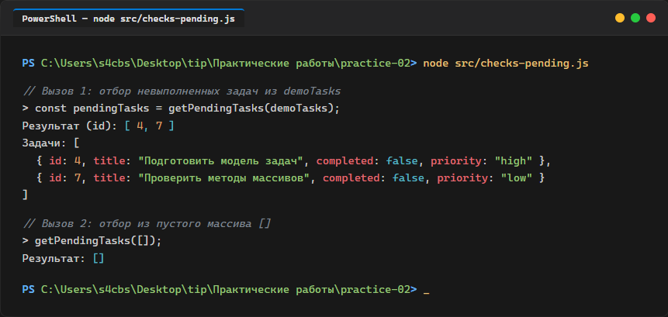
Рисунок 2. Результаты отбора невыполненных задач из demoTasks и пустого массива []

3. Изменение статуса задачи — 1 балл
Используйте setTaskCompleted(tasks, id, completed) из ПР2. При успехе функция возвращает { ok: true, tasks } с новым массивом и новым объектом изменённой задачи; исходные данные сохраняются. Меняется только completed. Идентификатор — положительное безопасное целое число, статус — строго true или false. Для неверных аргументов или отсутствующей задачи возвращается { ok: false, error }.
Проверить: на исходном demoTasks установить true для id = 4: в результате статус true, в исходном массиве — false. Затем отдельно вызвать функцию с id = 777 и статусом true: ожидается отказ без изменения данных.
В отчёт: функцию, используемые ею собственные вспомогательные функции и два вызова; один скриншот со статусами исходной и новой записи и результатом отказа. Массив из задания 2 повторять не нужно.
Листинг 3. Функция setTaskCompleted, вспомогательная валидация и проверочные вызовы
function isPositiveSafeInteger(value) {
return typeof value === "number" && Number.isSafeInteger(value) && value > 0;
}
export function setTaskCompleted(tasks, id, completed) {
if (!isPositiveSafeInteger(id)) {
return {
ok: false,
error: "Идентификатор задачи должен быть положительным безопасным целым числом.",
};
}
if (typeof completed !== "boolean") {
return {
ok: false,
error: "Статус выполнения должен быть булевым значением (true или false).",
};
}
const taskExists = tasks.some((task) => task.id === id);
if (!taskExists) {
return {
ok: false,
error: `Задача с идентификатором ${id} не найдена.`,
};
}
const updatedTasks = tasks.map((task) => {
if (task.id === id) {
return { ...task, completed };
}
return task;
});
return {
ok: true,
tasks: updatedTasks,
};
}
// Проверочные вызовы
const result1 = setTaskCompleted(demoTasks, 4, true);
console.log("Проверка 1: ok =", result1.ok);
console.log(" Статус в demoTasks (id=4):", demoTasks.find((t) => t.id === 4)?.completed);
console.log(" Статус в result1.tasks (id=4):", result1.tasks?.find((t) => t.id === 4)?.completed);
const result2 = setTaskCompleted(demoTasks, 777, true);
console.log("Проверка 2: ok =", result2.ok);
console.log(" Результат отказа:", result2);
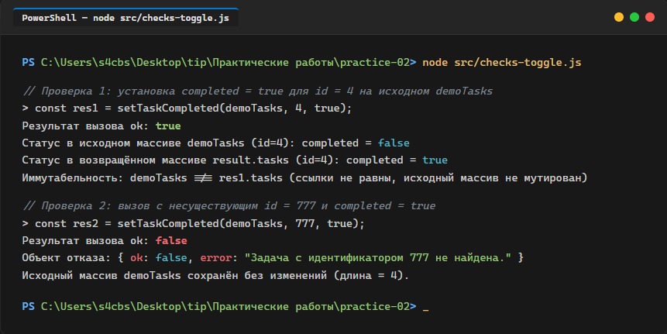
Рисунок 3. Проверка изменения статуса задачи с id = 4 и обработка отказа для несуществующего id = 777

4. Переключение статуса в браузере — 1 балл
Откройте готовое приложение ПР3 с исходным общим набором demoTasks. Выберите фильтр «В работе» и отметьте задачу id = 4 выполненной. Проверьте, что в списке остаётся только задача id = 7, а общая сводка показывает: всего 4, выполнено 3, осталось 1, прогресс 75.0%.
В отчёт: только фрагмент обработчика переключения статуса с подключением события и вызовом обновления интерфейса; один скриншот результата с активным фильтром и сводкой. В 1–2 предложениях объясните, как из нажатия получается изменение нужной задачи. Полные HTML, CSS и модули отрисовки не нужны; функцию из задания 3 не дублируйте.
Листинг 4. Фрагмент обработчика переключения статуса и делегирование событий
function handleTaskListClick(event) {
if (!(event.target instanceof Element)) return;
const button = event.target.closest("button[data-action]");
if (!button || !elements.list.contains(button)) return;
const action = button.dataset.action;
if (action !== "toggle") return;
const card = button.closest("li[data-task-id]");
if (!card) return;
const id = Number(card.dataset.taskId);
if (!Number.isSafeInteger(id) || id <= 0) return;
const task = findTaskById(currentTasks, id);
if (!task) return;
const result = setTaskCompleted(currentTasks, id, !task.completed);
if (!result.ok) return;
currentTasks = result.tasks;
renderApp();
}
// Подключение обработчика через делегирование событий
elements.list.addEventListener("click", handleTaskListClick);
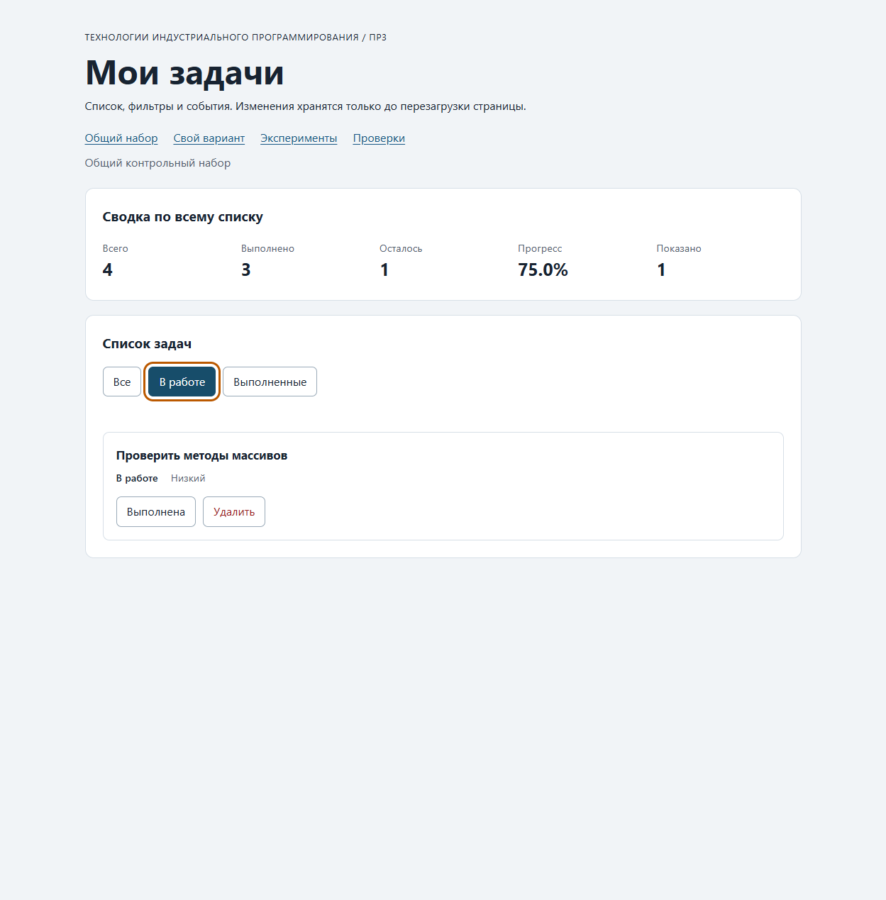
Рисунок 4. Интерфейс приложения после переключения статуса задачи #4 при выбранном фильтре «В работе»
Пояснение. Идентификатор выбранной задачи считывается из data-атрибута карточки (card.dataset.taskId), после чего чистая функция setTaskCompleted формирует новый массив задач с инвертированным статусом completed без мутации исходного состояния. Обновлённый массив сохраняется в переменной currentTasks, а пользовательский интерфейс синхронизируется вызовом renderApp().

Сдача и оценивание
Загрузите на платформу СДО файл КР1_Группа_ФамилияИО.docx. Каждый скриншот должен показывать фактический результат вашего запуска. На очной проверке будьте готовы объяснить приведённый код.
За каждое задание: 1 балл — решение корректно, перечисленные материалы представлены и код объяснён; 0,5 балла — проверяемое частичное выполнение; 0 баллов — результат отсутствует или не подтверждает выполнение задания. Итог — сумма, не более 4 баллов.

